ASSEMBLEE GENERALE REF 31-F5KSE SAMEDI 7 MARS 2020 10H
RESTAURANT BLANC 10 IMPASSE DE CANDIE TOULOUSE
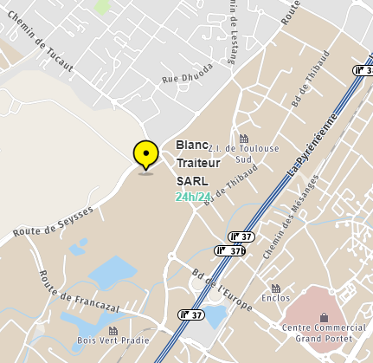
RESERVATION RESTAURANT
Menu : Café d’accueil à 10h
Apéritif, Salade chèvre chaud
Civet de sanglier, dessert, vin compris

Nombre de personnes : ___________
Montant : 24 €/personne : _________€ cheque à Blanc traiteur
A retourner à Mado avant le 29/02/2020

Madeleine Mercier
112 rue des Landes
31380 PLAISANCE DU TOUCH
Contact :mamimado31@gmail.com
Tel :06 31 29 27 59

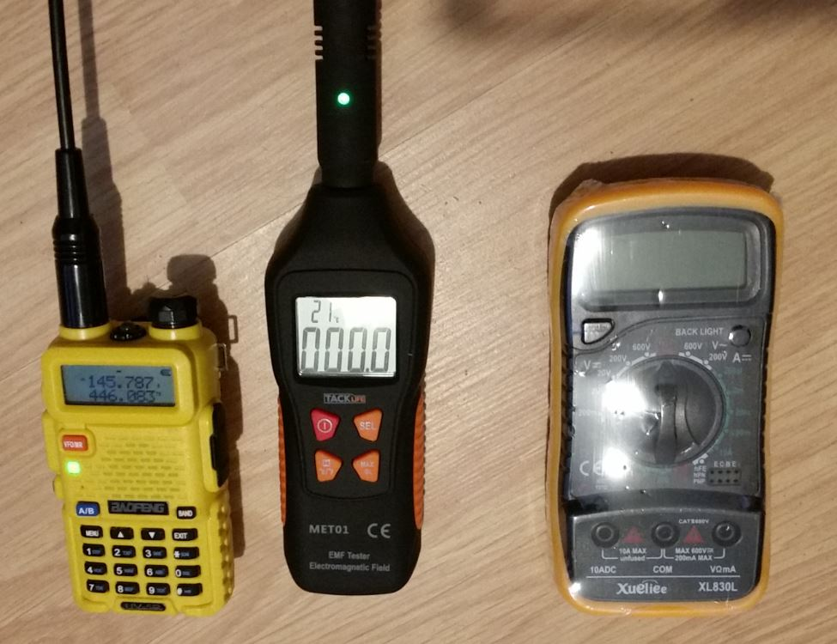

Cadeau de bienvenue pour tous et souscription avec de nombreux lots, entre autres :

Pouvoir (retourner avant le 01/02/2020)

REF 31 153 Avenue de Lardenne 31100 TOULOUSE Assemblée Générale Ordinaire du 07/03/2020

Le mandant : Je soussigné : ___________________Indicatif : _________Adhérant au REF31 en 2019.

Donne pouvoir au Mandataire : ________________Indicatif___________Adhérant au REF31 en 2019.

Signatures :
Bon pour Pouvoir Le Mandant______________Le Mandataire accepte le présent pouvoir______________

Acte de candidature (retourner avant le 01/02/2020)

REF 31 153 Avenue de Lardenne 31100 TOULOUSE Assemblée Générale Ordinaire du 07/03/2020

Je soussigné : nom, prénom : ___________________________Indicatif : __________N° de tel___________

Adresse_______________________________________________ Adresse mail_______________________

A jour de cotisation 2020 désire faire acte de candidature au bureau du REF31 au poste de_______________

Date : _____/_____/_____ Signature_______________
Rapport Moral de la section du REF 31 Centre du Petit Capitole 135 av de Lardenne 31 TOULOUSE. (http://ref31.r-e-f.org/) Assemblée générale du 07 mars 2020

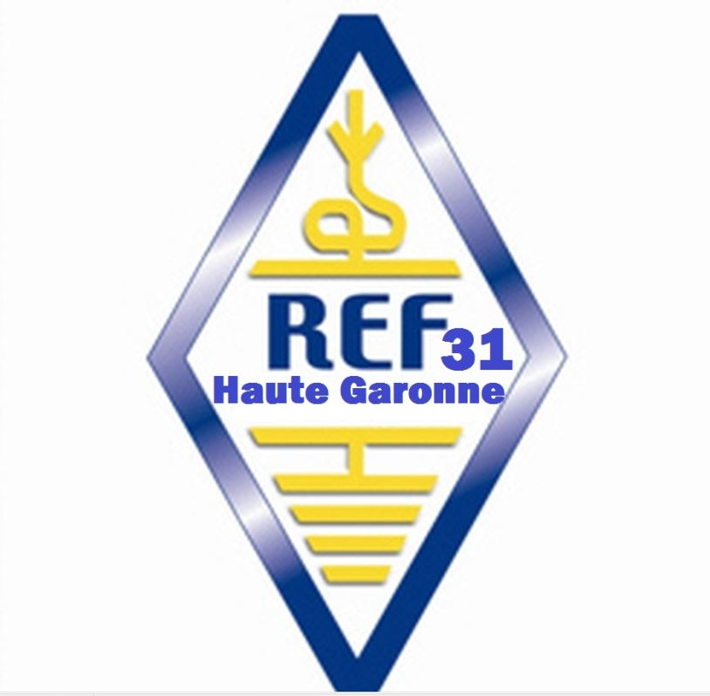
Le samedi 07 mars 2020 à 10h se tiendra l’Assemblée Générale ordinaire de la section du REF 31. Dans ce cadre, voici le rapport moral de l’année 2019. Le rapport financier sera présenté en séance.

Toutes les activités listées ci-dessous n’ont pu être réalisées qu’avec la participation des OM et YL du club. C’est dans cet esprit que celui-ci doit fonctionner et qu’il doit fournir en retour à tous ses adhérents les moyens techniques, humains et amicaux nécessaires. Mais il faut bien se rendre à l’évidence ; c’est aussi grâce aux cotisations que nous pouvons agir. Donc si vous ne l’avez encore fait et si vous voulez participer à la suite de l’‘aventure radio’ et continuer à faire vivre le club vous pourrez pour 30€ cotiser pour l’année 2020 au cours de cette assemblée.

Durant cette année, les activités n’ont pas manqué à savoir :
- Mise en place de la station satellite VHF / UHF Installation du transceiver ICOM IC 9700 (2m, 70cm, 23cm et DSTAR). Pilotage de la station et des antennes par le logiciel SAT PC32, de nombreux QSO ont déjà été réalisés. N’hésitez pas à venir trafiquer, Jean-Michel F4CZE pourra tout vous dire sur ce sujet si besoin !
- Participation active aux concours. Le club a constitué une très bonne équipe contest qui a obtenu de nombreux diplômes cette année. Quelques-uns seront présentés à l’Assemblée générale du 7 mars Jean-Michel F4CZE est à la logistique et Mado F1EOY trafic et intendance desserts !
- Interventions auprès du public et des jeunes : Participation aux manifestations EXPOSCIENCES à l’APSAR, JOURNEES DU LOISIR SCIENTIFIQUE à la Cité de l’espace (250 enfants), FETE DE LA SCIENCE Allées Paul Feuga à Toulouse, FORUM DES ASSOCIATIONS DE QUARTIER DE LARDENNE, maîtrise d'œuvre sur un projet géré par l'éducation nationale et le CNES, qui consiste à construire une station radioamateur de télécommunication satellite. Différentes classes sont impliqués dans l'étude et la réalisation de ce projet, de ce fait les élèves sont au contact du monde radioamateur et pourront s'ils le désirent par la suite s'initier au trafic radio.
- Manifestations au sein du club : Toujours beaucoup de monde le samedi matin, discutions techniques, présentation de matériels …Le mardi soir est plus ‘technique’ et sous forme d’atelier. Le vide grenier a eu une bonne fréquentation cette année, un gastro préparé par un traiteur a suivi la partie commerciale et a été apprécié de tous. A renouveler en 2020 !
- Relais DSTAR VHF F1ZGG : Christophe F4HWB, et Edgar F5FDR de la société ICOM ont finalisé la mise en condition opérationnelle du relais qui est actuellement hébergé chez ICOM de façon provisoire (remerciements à la société ICOM pour cet hébergement)
- Services du club : Nouveaux appareils de métrologie, gestion des QSL, prêt de revues, magasin d’occasions, stations déca et VHF, assistance et conseils techniques….
- Maintenance antennes déca : Un pylône de type Balmet fourni par Pierre F1JVV a été adossé au pylône principal de section ronde de façon à pouvoir l’utiliser comme échelle pour intervenir sur le rotor ou autre en cas de problème. Cela permet de réduire les éventuelles locations de nacelles (350€/jour) en cas d’avarie.

Et ensuite ? Les projets pour 2020 :
- Finaliser la station EME : La parabole est en place avec sa motorisation c’est déjà bien mais tout le reste est encore à réaliser… Le grand chantier pour 2020 !
- Développer plus activement les actions collectives avec le club du genre sorties, visites...
- Continuer et promouvoir notre action de communication auprès des jeunes.
- Poursuivre et finaliser les projets déjà en cours.
- Consolider et faire perdurer les services du club rendus aux adhérents.

Pour terminer nous dirons que le club ne vit que par la bonne volonté de ceux qui participent ou proposent activement de nouvelles idées. N'hésitez pas, même si pour de quelconques raisons vous ne pouvez participer, donnez votre avis, vos impressions, vos critiques aux membres du bureau. Elles seront toujours écoutées avec la plus grande attention.
Le bureau qui n'est par définition que l'expression de ce que nous avons tous décidé de faire, vous souhaite un bon trafic et la motivation par votre implication même minime à faire perdurer l’âme du radio amateurisme au travers du radioclub F5KSE. Merci de votre attention et rendez-vous le 7 mars !

Le bureau du radioclub F5KSE.

